Klubmesterskaber i LIF badminton 2024.

Det bliver søndag d 21/4 kl. 9-12 hos KMB.
Man kan stille op i
Single - dobbelt. Har man ikke en makker, så finder vi en.
Alt efter antal deltager, laver vi kamp program, så alle kan være med.
Vi griller, i Lifs klubhus bagefter. Max pris 100 kr. Pr person. Drikkevare købes i klubhuset.
Det er også muligt kun at komme til spisning 12.30.
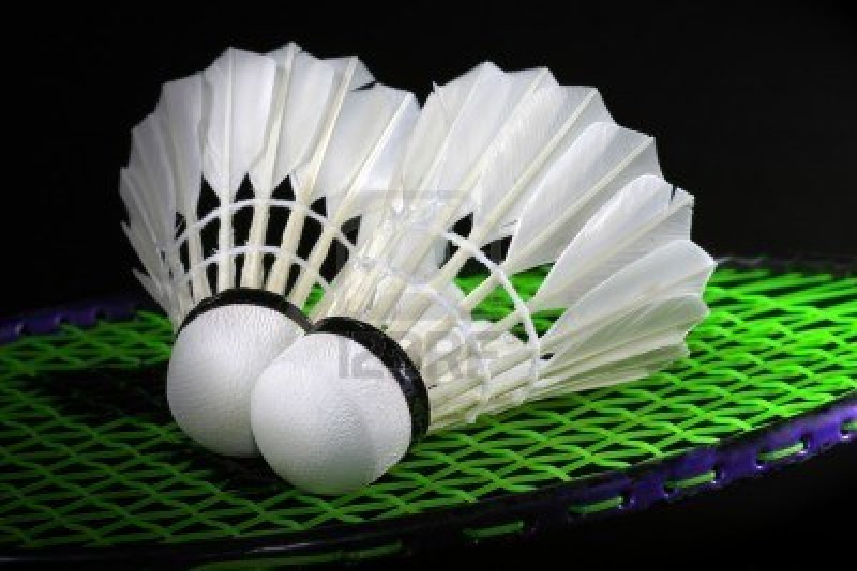Tilmelding til thomas4030tune@gmail.com inden d 14/4.
Dette billede efter Ukendt forfatter er licenseret under CC BY-NC-ND

